昆明理工大学2016年硕士研究生招生入学考试试题(A卷)

考试科目代码：864 考试科目名称 ：材料科学基础

考生答题须知
- 所有题目（包括填空、选择、图表等类型题目）答题答案必须做在考点发给的答题纸上，做在本试题册上无效。请考生务必在答题纸上写清题号。
- 评卷时不评阅本试题册，答题如有做在本试题册上而影响成绩的，后果由考生自己负责。
- 答题时一律使用蓝、黑色墨水笔或圆珠笔作答（画图可用铅笔），用其它笔答题不给分。
- 答题时不准使用涂改液等具有明显标记的涂改用品。
一、填空题（每空1分，共30分。其中1-5小题任选3个，多答不得分。6-9小题为必答题）
1.晶体是原子呈 且重复排列的固体物质。如将晶体结构抽象为空间点阵，则所有晶体可划分为 大晶系， 种布拉维（或布拉菲）点阵。（3分）
2.体心立方、面心立方和密排六方晶体的堆垛密度ξ分别是： 、 、 。（3分）
3.影响合金相结构（形成固溶体相或化合物相）的因素包括： 、 、 及其他因素。（3分）
4.晶体中的化学键可以分为 、 、 、分子键和氢键五种。（3分）
5.金刚石晶体的空间群国际符号为Fd3m，其中F表示 ，d表示 ，根据其空间群符号可知金刚石属于 晶系。（3分）
-----------------------------------------以上1-5题中任选3题，将题号在答题卡上写清楚----------------------------------------
6.刃型位错的运动形式有滑移和 ，而螺型位错特有的滑移方式是 。（2分）
7.从热力学角度看，烧结的基本驱动力为 ；从动力学角度要通过各种复杂的 过程；烧结后材料宏观上表现为 ；微观上表现为 。（4分）
8.单晶体的塑性形变基本方式为 和 。多晶体的塑性形变的微观特点表现为：多方式、 和 ，由于上述微观特点，使多晶体的塑性变形产生了如下现象： 、 、形成纤维组织和 。（7分）
9. 按热力学观点， 一级相变在相变点自由能的一阶偏导数不为零，相变过程中 和 （热力学参数）发生改变，相变 （有、无）热效应；二级相变在相变点自由能的二阶偏导数不为零，相变过程 、 和 发生不连续变化；按动力学机制，相变分为 和 。（8分）
-------------------------------------------------6-9题为必答题，将题号在答题卡上写清楚------------------------------------------
二、名词解释（从下面14个题目中选做10个，每题3分，共30分。答题不得多于10个）
1.配位数；2.置换式固溶体；3.弗兰克尔（或弗伦克尔）点缺陷；4.分位错；5.交滑移；6.稳态扩散；7.再结晶；8.动态回复；9.加工硬化；10.均匀形核；11.类质同像；12.尖晶石型结构；13.对称轴；14.对称型。
三、简答题（从下面7个小题中任选5个做答，每题6分，共30分。答题不得多于5个）
1. 简述位错密度对材料强度影响的基本规律及其原因？ (6分)
2. 简述铸锭三个晶区的形成机理。（6分）
3. 简述金属中残余应力的分类、特点以及对金属加工和使用的影响。（6分）
4. 试从热力学角度说明菲克第一定律的局限性。（6分）
5. 简述马氏体相变的基本特征。（6分）
6. 简述荧光与磷光产生的机制。（6分）
7. 试从晶体化学的角度说明金刚石和石墨的性质差异。（6分）
四、在立方晶胞中绘出(100)，(111)，(121)晶面及[101]，[112]，[111]晶向。 (12分)
z
x
y
z
y
x
五. 根据Fe-Fe₃C 相图: (共15分)
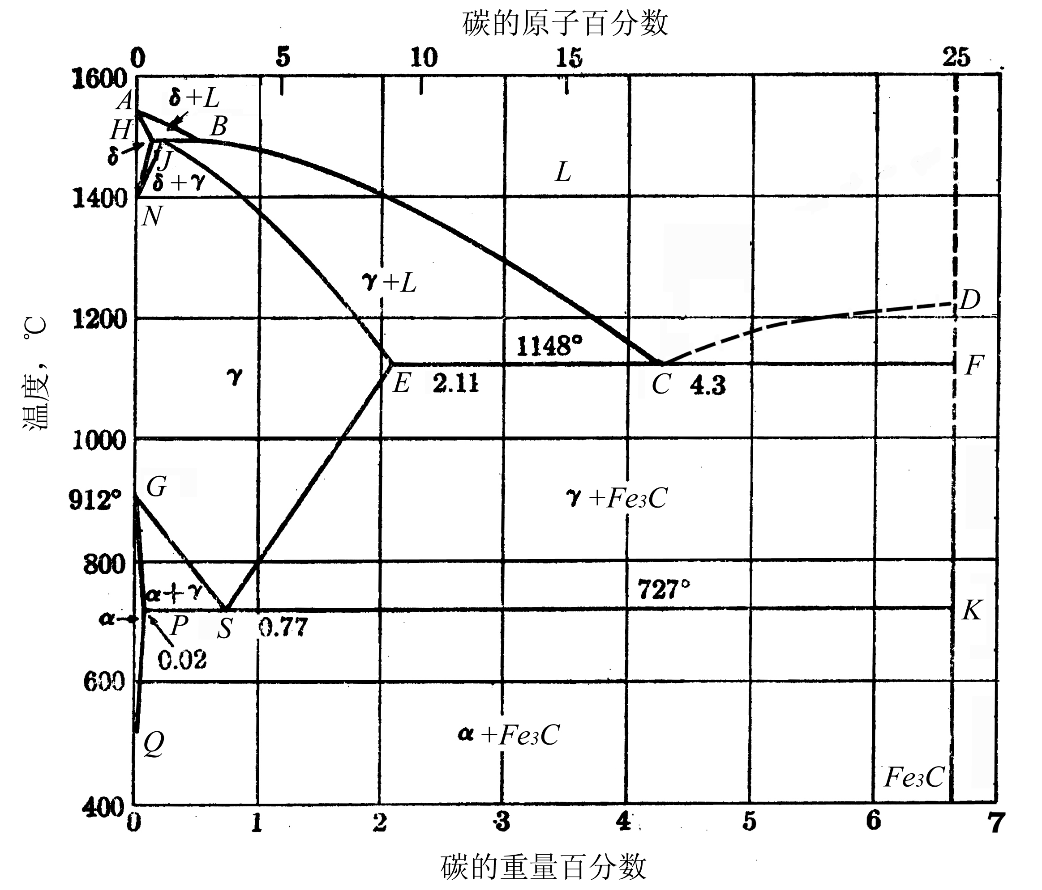
（1）分析ω(C)=0.4% 合金的平衡结晶过程及室温组织，并比较合金在铸态和平衡状态下结晶过程和室温组织有何不同？（5分）
（2）分析ω(C)=1.9% 合金的平衡结晶过程及室温组织，并比较合金在慢冷和铸态下结晶过程和室温组织的不同？（5分）
（3）说明Fe-C合金随含碳量的增加力学性能的变化（强度、硬度、塑性）。（5分）
六、计算题（本题13分。请从下面2个小题中任选1题做答，只能回答1题）
1.已知500°C时，Al在Cu中的扩散系数为2.6×10⁻¹⁷ m²/s；而1000°C时则为1.6×10⁻¹² m²/s。
1）试根据阿伦尼乌斯公式求出D₀和Q值（玻尔兹曼常数$k=\text{13}\text{.}8×{\text{10}}^{−\text{24}}\text{J/K}$，R=8.314J/K.mol）；
2）求在750°C时的扩散系数D。
2.已知某硬玉的化学成分(wB%)：SiO₂ 56.35, TiO₂ 0.32, Al₂O₃ 18.15, Fe₂O₃ 5.22, FeO 0.75, MnO 0.03，MgO 2.83, CaO 4.23, Na₂O 12.11, K₂O 0.02，（SiO₂、Al₂O₃、TiO₂、Fe₂O₃、FeO、MnO、MgO、CaO、Na₂O、K₂O的相对分子量分别为：60.08、101.96、79.90、159.68、71.85、70.94、40.30、56.08、61.98、94）。试计算其晶体化学式（注：硬玉的理想化学式为NaAl［Si₂O₆］）。
七. 试分析金属材料常见的强化方式及其特点。（20分）

